新 书 推 荐

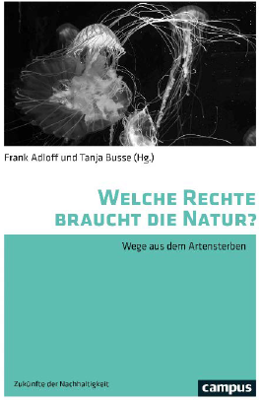
中文书名：《大自然需要什么权利？物种灭绝的出路》
英文书名：What Rights Does Nature Need? Ways Out of Species Extinction
德文书名：Welche Rechte braucht die Natur?
作 者：Edited by Frank Adloff and Tanja Busse
出 版 社： Campus
代理公司：ANA/Susan Xia
页 数：244页
出版时间：2021年10月
代理地区：中国大陆、台湾
审读资料：电子稿
类 型：环保

内容简介：

100万种物种在今后几年中面临灭绝的威胁。联合国和各国政府一再申明保护生物多样性。但是，政治目标一再被错过，生物多样性的保护能否得到法律的执行？动物和生态系统行动权的概念是在几十年前形成的。非政府组织和律师目前也在呼吁“自然是一个法律实体”的概念。这种法律是否能进一步发展，是否能够保护生物多样性？

作者汇集了伦理，生物学，社会科学和法律方面的见解：如何证明自然权利的合理性？生物多样性和人力资源利用不相互竞争的社会生态范例的样貌是怎样的，如果自然权利得到承认，会产生什么社会后果？

作者简介：

弗兰克·阿德洛夫（Frank Adloff）是汉堡大学社会经济系教授和DFG研究小组“可持续性未来”的副发言人。

谭雅·布塞（Tanja Busse）博士是作家，主持人和名为“驻地作家”的成员。

谢谢您的阅读！
请将反馈信息发至：夏蕊（Susan Xia)
安德鲁·纳伯格联合国际有限公司北京代表处
北京市海淀区中关村大街甲59号中国人民大学文化大厦1705室
邮编：100872
电话：13581679124
传真：010-82504200
Email：Susan@nurnberg.com.cn
网址：http://www.nurnberg.com.cn
微博：http://weibo.com/nurnberg
豆瓣小站：http://site.douban.com/110577/
微信订阅号：ANABJ2002

